Специалисты ГУП СППМ участвуют

в тренировке по гражданской обороне

В преддверии тренировки по гражданской обороне, которая проходит во всех регионах России с 1 по 3 октября, руководство Спецпредприятия провело занятие на проверку готовности работников ГУП СППМ к выполнению предстоящих задач.
Тема тренировки: «Организация выполнения мероприятий по гражданской обороне органами управления и силами РСЧС на территории Российской Федерации».

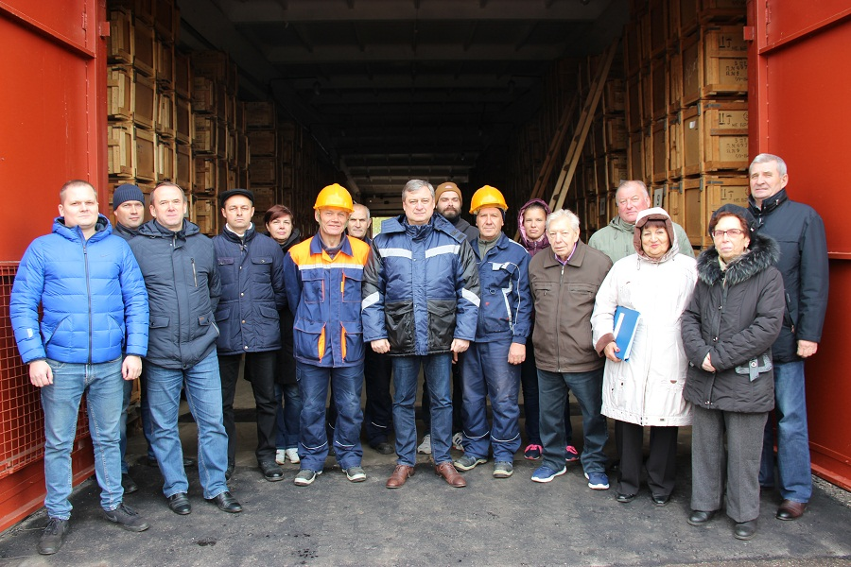

По легенде тренировки будут отработаны вопросы по взаимодействию Государственного унитарного предприятия города Москвы «Специальное предприятие при Правительстве Москвы» с органами исполнительной власти и организациями города Москвы. На практике пройдет выдача имущества резерва гражданской обороны (средства индивидуальной защиты органов дыхания) со складов ГУП СППМ для населения Москвы.
Завершится тренировка в канун дня гражданской обороны, который отмечается 4 октября.
На протяжении октября в рамках проведения «Месячника гражданской обороны» работники Спецпредприятия пригласят учащихся общеобразовательных учреждений и студентов ВУЗов в защитные сооружения гражданской обороны на познавательные экскурсии, где поделятся знаниями в вопросах обеспечения защиты населения, как в мирное время, так и в военное.

